VCW-Termine: Tests, Liga, Pokal und Europa

(VCW / Wiesbaden / 22.06.2024) Die ersten Termine für die anstehende Saison des VC Wiesbaden liegen vor. Neben den Standardauftritten in der 1. Volleyball Bundesliga Frauen und im DVV-Pokal steht zum zweiten Mal nach 2023/2024 auch die Präsenz im internationalen CEV Volleyball Challenge Cup auf dem Programm.

1. Volleyball Bundesliga Frauen
Die neun teilnehmenden Clubs tragen ab 28. September 2024 die Hauptrunde mit drei Runden aus, die am 15.03.2025 endet. Jedes Team hat vier Heim- und vier Auswärtsspiele. In der 1. Bundesliga Frauen wird es infolge der kleineren Staffelstärke nach der Hauptrunde mit Hin- und Rückspiel eine zusätzliche dritte Runde geben. Anschließend kämpfen die acht besten Mannschaften in den Playoffs um den Meistertitel. Die finalen Liga-Spielplan veröffentlichen wir zeitnah.
Mit Schwarz-Weiß Erfurt, dem ungeschlagenen Meister der 2. Bundesliga Pro 2023/2024, kehrt ein bekanntes Team nach einjähriger Absenz ins Oberhaus zurück. Die Roten Raben Vilsbiburg treten nach freiwilligem Rückzug nun in der 2. Bundesliga Pro an. Die Deichstadtvolleys vom VC Neuwied die durch Insolvenz den Spielbetrieb einstellten, spielen künftig mit ihrer höchsten Mannschaft in der Regionalliga.

CEV Volleyball Challenge Cup
Nach den überraschend positiven Erfahrungen des VCW im internationalen CEV Volleyball Challenge Cup 2023/2024 haben sich VCW-Geschäftsführer Christopher Fetting und Chefcoach Benedikt Frank entschieden, auch in der anstehenden Saison an diesem Wettbewerb teilzunehmen. Der VfB Suhl Lotto Thüringen hat sich eigentlich als Tabellenfünfter der 1. Bundesliga Frauen qualifiziert, wird sein Startrecht aber nicht wahrnehmen. Wiesbaden rückt als Tabellensechster nach.
In der vergangenen Saison war der VCW nach begeisternden Spielen gegen Bevo Rekkenshop Roesalare (Belgien), Galatasaray Istanbul (Türkei) und PAOK Thessaloniki (Griechenland) erst im Halbfinale gegen Igor Gorgonzola Novara (Italien) ausgeschieden. „Diese besondere Erfahrung hat uns sportlich weitergebracht, aber auch einen großen Imagegewinn im In- und Ausland geliefert“, betont Christopher Fetting. „Wir haben unseren Fans und Unterstützern echte Feste geliefert. Eines unserer Ziele war ja zumindest mittelfristig die regelmäßige internationale Präsenz. Das haben wir vorzeitig realisieren können. Wir hoffen nun auf ähnlich attraktive Gegner, um das Abenteuer Europa auch wirtschaftlich möglichst auskömmlich zu stemmen.“ Im vergangenen Jahr trat der VCW nach einem Freilos in der ersten Runde (1/32) erst im Sechzehntelfinale gegen Roeselare an. Der Auftakt 2024/2025 ist derzeit für den 8. bis 10. Oktober 2024 festgesetzt. Ausgelost wird am 16. Juli.

DVV-Pokal
Der VC Wiesbaden reist im Achtelfinale des DVV-Pokals 2024 in den Norden. Der Gegner der Hessinnen wird erst am 27. Oktober ermittelt, wenn der Regionalpokalsieger Nordwest gegen den Regionalpokalsieger Nord in der Qualifikationsrunde spielt.
Der amtierende Meister und Pokalsieger Allianz MTV Stuttgart hat einen kurzen Weg und reist zum Regionalpokalsieger Süd. Einziges Erstbundesliga-Duell: Suhl empfängt den achtmaligen DVV-Pokalsieger Schwerin (zuletzt Gewinner 2022/2023). Die Achtelfinalduelle finden am 9. und 10. November 2024 statt.
Im vergangenen Jahr siegte die Mannschaft von Benedikt Frank im Achtelfinale mit 3:2 bei Schwarz-Weiß Erfurt, musste dann aber im Viertelfinale beim SC Potsdam mit 1:3 die Segel streichen.

Testspiele
Der neuformierte Kader des VCW startet im August offiziell ins Mannschaftstraining. Bis dato halten sich die Spielerinnen in mehreren Trainingsblöcken in Wiesbaden bzw. individuell fit. Andere sind noch länger in ihren jeweiligen Nationalteams im Einsatz. Die Testspielphase des Teams von Benedikt Frank, Christian Sossenheimer, Tigin Yağlioğlu und Daniel Ramirez beginnt Ende August.
06. – 08.09.2024: öffentliches Vorbereitungsturnier in Wiesbaden (Sporthalle am Platz der Deutschen Einheit) mit den Clubs
Ladies in Black Aachen, USC Münster, Vandœuvre Volley-Ball Nancy (Frankreich)

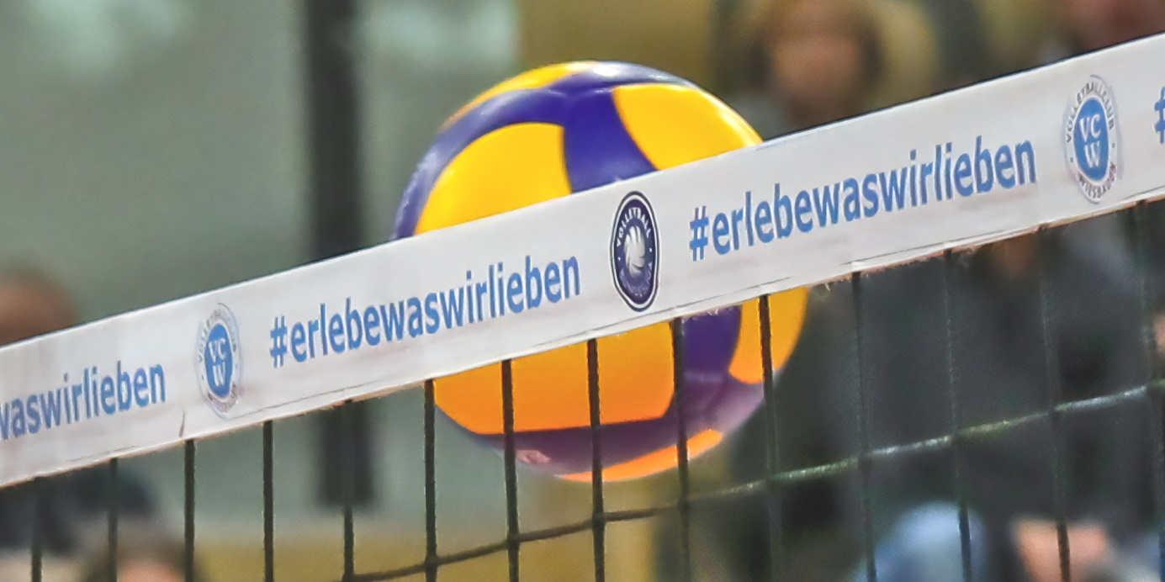
VCW-Termine: Tests, Liga, Pokal und Europa
Foto: Detlef Gottwald | www.detlef-gottwald.de
Über den VC Wiesbaden
Der 1. Volleyball-Club Wiesbaden e.V. wurde 1977 gegründet und ist spezialisiert auf Frauen- und Mädchenvolleyball. Die professionelle Damen-Mannschaft ist seit 2004 ohne Unterbrechung in der
1. Volleyball-Bundesliga vertreten und spielt ihre Heimspiele in der Sporthalle am Platz der Deutschen Einheit, im Herzen der hessischen Landeshauptstadt. Die bislang größten sportlichen Erfolge des VC Wiesbaden sind national die Deutsche Vizemeisterschaft (Saison 2009/2010), der Einzug ins DVV-Pokalfinale (2012/2013 und 2017/2018) sowie international der Einzug ins Europapokal-Halbfinale des CEV Volleyball Challenge Cup 2024. Erfolgreiche Nachwuchsarbeit ist DNA des VCW. Aktuell bestehen über 30 Nachwuchs-Teams, die in den vergangenen Jahren zahlreiche Titel bei überregionalen Volleyball-Meisterschaften sowie im Beachvolleyball erkämpften. Als Auszeichnung dafür erhielt der VC Wiesbaden im Jahr 2016 das „Grüne Band“ des Deutschen Olympischen Sportbundes (DOSB). Der VC Wiesbaden ist Lizenzgeber der unabhängigen VC Wiesbaden Spielbetriebs GmbH, die die Erstliga-Mannschaft stellt. Der Verein ist zudem Mitglied der Volleyball Bundesliga (www.volleyball-bundesliga.de) sowie des Hessischen Volleyballverbands (www.hessen-volley.de). Das Erstliga-Team wird präsentiert von dem Platin-Lilienpartner ESWE Versorgung (www.eswe.com).

